**ТЕХНИЧЕСКОЕ ЗАДАНИЕ**

на разработку UI iOS-приложения на основе SwiftUI

для Центральной библиотечной системы Петроградского района

«СОГЛАСОВАНО»

студентом 4 курса ИВТ 1 группы

Стецук М.Н.

_____________________________

**ОГЛАВЛЕНИЕ**

ВВЕДЕНИЕ 3

НАЗНАЧЕНИЕ РАЗРАБОТКИ 4

2.1 Цель разработки 4

2.2 Обоснование необходимости разработки 4

ОПИСАНИЕ ФУНКЦИОНАЛЬНЫХ ТРЕБОВАНИЙ 5

3.1 Структуры данных 5

3.1.1 Данные о библиотеках 5

3.1.2 Данные о конкретной библиотеке 5

3.1.3 Данные о мероприятиях 6

3.1.4 Данные о конкретном мероприятии 6

3.2 Подборка ближайших мероприятий 6

3.3 Требования к пользовательскому интерфейсу 7

3.3.1. Навигация 7

3.3.2 Главная страница (Список библиотек) 7

3.3.3 Страница библиотеки 7

3.3.4 Страница мероприятий 8

3.3.5 Страница мероприятия 8

ТЕХНИЧЕСКИЕ ТРЕБОВАНИЯ 9

4.1 Платформа 9

4.2 Язык программирования и фреймворк 9

4.3 Подключение к API 9

4.4 Архитектура приложения 9

4.5 Совместимость с устройствами 9

ДИАГРАММА ВЗАИМОДЕЙСТВИЯ (UML) 10

ОЖИДАЕМЫЕ РЕЗУЛЬТАТЫ 11

ТЕСТИРОВАНИЕ 12

7.1 Чек-лист приемки 12

7.2 Бета-тестирование силами сотрудников библиотеки 13

ПЛАНИРОВАНИЕ ВТОРОГО ЭТАПА РАЗРАБОТКИ 14

8.1 Реализация нового раздела в навигационном баре 14

8.2 Добавление идентификаторов 14

8.3 Покрытие функционала E2E тестами 15

ЗАКЛЮЧЕНИЕ 16

**ВВЕДЕНИЕ**

В условиях современного цифрового мира информационные технологии становятся неотъемлемой частью в сфере обслуживания населения. Центральная библиотечная система (ЦБС) Петроградского района стремится модернизировать доступ к услугам библиотек через мобильное приложение. Это приложение должно предоставить пользователям удобный доступ к информации о библиотеках и мероприятиях, проводимых в них, а также способствовать популяризации чтения и культурных мероприятий в районе.

Данное техническое задание описывает требования к разработке пользовательского интерфейса (UI) мобильного приложения для платформы iOS с использованием SwiftUI. Оно предназначено для пользователей мобильных устройств с операционной системой iOS 16 и выше, а также будет использовано для поиска и получения информации о библиотеках и мероприятиях, проводимых в библиотеке.

**НАЗНАЧЕНИЕ РАЗРАБОТКИ**

Приложение предназначено для посетителей библиотек Петроградского района, использующих мобильные устройства с iOS 16 и выше. Оно будет предоставлять следующие возможности:

* Просмотр информации о библиотеках, включая их адреса, время работы, описание и изображения;
* Просмотр списка мероприятий, проводимых в библиотеках;
* Просмотр списка мероприятий, проводимых в конкретной библиотеке;
* Просмотр списка мероприятий определенного типа;
* Отображение детализированной информации о каждом мероприятии, включая описание, время, место и другие важные параметры.

**2.1 Цель разработки**

Целью разработки является создание мобильного приложения для посетителей библиотек Петроградского района, которое будет эффективно и удобно предоставлять информацию о библиотеках, их мероприятиях и других полезных данных. Приложение должно стать эффективным инструментом для посетителей библиотек в их поиске нужной информации, а также способствовать популяризации культурных событий и чтения в районе.

**2.2 Обоснование необходимости разработки**

Разработка мобильного приложения является необходимым шагом для улучшения качества обслуживания граждан, которые активно используют мобильные устройства для получения информации. В частности, создание этого приложения имеет несколько оснований:

* *Дипломная работа* - разработка данного приложения является проектом дипломной работы, что способствует развитию навыков в области разработки мобильных приложений и взаимодействия с API;
* *Задача на заказ ЦБС Петроградского района* - приложение будет полезным инструментом для пользователей библиотек района, улучшая взаимодействие с ними и предоставляя актуальную информацию о мероприятиях и библиотеках.

**ОПИСАНИЕ ФУНКЦИОНАЛЬНЫХ ТРЕБОВАНИЙ**

**3.1 Структуры данных**

**3.1.1 Данные о библиотеках**

*Запрос:*

Get: …LibrariesListPage

*Ответ:*

{

"libraries": [

{

"imageURL": "https://example.com/library1.jpg",

"libName": "Central Library",

"timeOpen": "9:00 AM - 6:00 PM",

"libShortDesc": "A large library with a wide range of books",

"libLoc": "123 Main St, City, Country",

"libId": 1

},

...

]

}

**3.1.2 Данные о конкретной библиотеке**

*Запрос:*

Get: …LibraryPage?libId=…

*Ответ:*

{

"library": {

"imageURL": "https://example.com/library1.jpg",

"libName": "Central Library",

"timeOpen": "9:00 AM - 6:00 PM",

"libLoc": "123 Main St, City, Country",

"libId": 1,

"libDesc": "The Central Library is a large, well-equipped facility.",

"imagesList": [

"https://example.com/library1-1.jpg",

"https://example.com/library1-2.jpg",

"https://example.com/library1-3.jpg"

],

"libLink": "https://example.com/central-library"

}

}

**3.1.3 Данные о мероприятиях**

*Запрос:*

Get: …LibEventsListPage

*Ответ:*

{

"events": [

{

"imageURL": "https://example.com/event1.jpg",

"eventName": "Book Reading: The Future of AI",

"eventShortDesc": "Join us for an insightful reading.",

"eventDateStart": "2024-12-01",

"eventTimeStart": "10:00 AM",

"eventLoc": "Central Library, Main Hall",

"eventType": "Talk",

"eventId": 101,

"libId": 1

},

...

]

}

**3.1.4 Данные о конкретном мероприятии**

*Запрос:*

Get: …EventPage?eventId=…

*Ответ:*

{

"event": {

"imageURL": "https://example.com/event1-detail.jpg",

"eventName": "Book Reading: The Future of AI",

"eventDateStart": "2024-12-01",

"eventDateEnd": "2024-12-01",

"eventTimeStart": "10:00 AM",

"eventTimeEnd": "12:00 PM",

"eventLoc": "Central Library, Main Hall",

"eventType": "Talk",

"eventId": 101,

"eventAgeRating": "12+",

"eventDesc": "Join us for an insightful reading and discussion.",

"eventTutor": "Dr. John Smith, AI Researcher",

"eventLink": "https://example.com/book-reading-future-ai"

}

}

**3.2 Подборка ближайших мероприятий**

Для страницы конкретной библиотеки на стороне клиента должна формироваться подборка ближайших мероприятий. Для этого должен выполняться запрос за списком мероприятий с последующей фильтрацией и сортировкой по ***libId*** для отображения только тех мероприятий, которые проходят в выбранной библиотеке.

**3.3 Требования к пользовательскому интерфейсу**

**3.3.1. Навигация**

Переход между страницами приложения будет осуществляться через нижний навигационный бар (Tab Bar), который будет включать следующие разделы:

* Список библиотек - отображение всех библиотек Петроградского района;
* Список мероприятий - отображение всех мероприятий, проводимых в библиотеках и фильтров по типу мероприятия;
* Пользователь может быстро переключаться между этими разделами с помощью табов в нижней части экрана.

**3.3.2 Главная страница (Список библиотек)**

На главной странице будет отображаться список библиотек с карточками, каждая из которых включает:

* Изображение библиотеки;
* Название библиотеки;
* Время работы;
* Краткое описание;
* Адрес.

При нажатии на карточку библиотеки откроется подробная информация о выбранной библиотеке.

**3.3.3 Страница библиотеки**

Детализированная информация о библиотеке, включая:

* Изображение библиотеки;
* Название и время работы;
* Адрес и описание;
* Галерея изображений (подборка изображений);
* Ссылка на сайт библиотеки;
* Подборка ближайших мероприятий (сортировка по времени и фильтрация по libId).

**3.3.4 Страница мероприятий**

Список мероприятий будет отображаться с фильтром по типу мероприятия (EventType). На странице мероприятий будет представлен набор фильтров, сформированный на основе всех уникальных типов мероприятий, доступных на сервере (например, "Лекция", "Мастер-класс", "Детский уголок"). При нажатии на фильтр мероприятия будут отсортированы и отображены только того типа, который был выбран.

На странице будет отображаться список мероприятий с карточками, каждая из которых включает:

* Изображение мероприятия;
* Название мероприятия;
* Время проведения;
* Краткое описание;
* Место проведения.

**3.3.5 Страница мероприятия**

Детализированное описание мероприятия, включая:

* Изображение мероприятия;
* Название мероприятия;
* Время начала и окончания;
* Место проведения;
* Возрастное ограничение;
* Куратор;
* Ссылка на сайт события.

**ТЕХНИЧЕСКИЕ ТРЕБОВАНИЯ**

**4.1 Платформа**

Приложение должно работать на устройствах с операционной системой iOS 16 и выше.

**4.2 Язык программирования и фреймворк**

Приложение должно быть разработано с использованием языка Swift и фреймворка SwiftUI.

**4.3 Подключение к API**

Приложение должно поддерживать взаимодействие с REST API для получения данных о библиотеках и мероприятиях.

**4.4 Архитектура приложения**

Приложение должно быть разработано по архитектуре MVVM (Model-View-ViewModel).

**4.5 Совместимость с устройствами**

Приложение должно корректно отображаться на экранах мобильных устройств с разными разрешениями.

**ДИАГРАММА ВЗАИМОДЕЙСТВИЯ (UML)**

В данной диаграмме рассматриваются возможные сценарии взаимодействия пользователя с клиентской частью приложения.

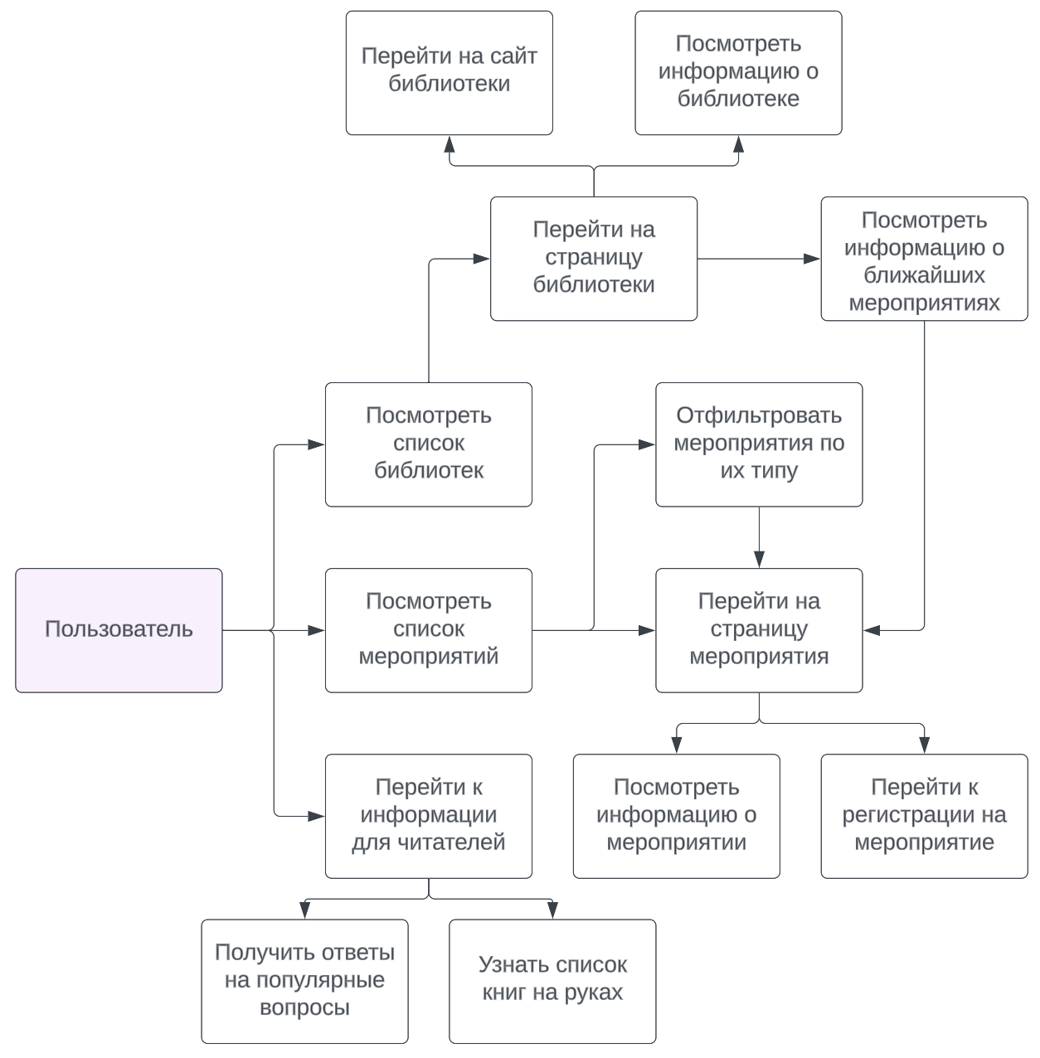

**ОЖИДАЕМЫЕ РЕЗУЛЬТАТЫ**

В данном разделе указаны ожидания на момент завершения первого этапа разработки UI iOS-приложения на основе SwiftUI для ЦБС Петроградского района.

Требования к MVP:

* Завершенная разработка мобильного приложения для iOS;
* Реализованные экраны с функциональностью, описанной в разделе 3;
* Приложение прошло тестирование на совместимость и функциональность;
* Приложение готово к релизу в App Store.

**ТЕСТИРОВАНИЕ**

**7.1 Чек-лист приемки**

1. *Проверка отображения списка библиотек* - на главной странице приложения должен отображаться корректный список библиотек с данными (название, описание, изображения);
2. *Проверка перехода на страницу библиотеки* - при нажатии на карточку библиотеки должно открываться подробное описание;
3. *Проверка отображения информации о библиотеке* - информация о библиотеке должна включать правильные данные (время работы, адрес, описание, изображения);
4. *Проверка фильтрации мероприятий по типу* - на странице мероприятий при выборе фильтра должны отображаться только мероприятия выбранного типа;
5. *Проверка перехода на страницу мероприятия* - при нажатии на мероприятие должно открываться подробное описание;
6. *Проверка отображения списка мероприятий по библиотеке* - на странице библиотеки должна отображаться корректная подборка ближайших мероприятий;
7. *Проверка отображения данных о мероприятии* - информация о мероприятии должна включать правильные данные (время, место, описание, куратор);
8. *Проверка корректности навигации между страницами* - переходы между списками библиотек и мероприятий через нижний навигационный бар должны работать корректно;
9. *Проверка работы кнопки "Назад"* - при нажатии на кнопку "Назад" на страницах библиотеки и мероприятия, пользователь должен вернуться на предыдущую страницу;
10. *Проверка корректности отображения фильтров* - фильтры на странице мероприятий должны отображать все уникальные типы мероприятий;
11. *Проверка производительности* - приложение должно корректно работать без зависаний при больших объемах данных;
12. *Проверка совместимости с экранами разных размеров* - приложение должно корректно отображаться на устройствах с разными размерами экранов;
13. *Проверка корректности отображения изображений* - все изображения должны загружаться и отображаться корректно;
14. *Проверка правильности отображения дат и времени* - все даты и времена должны отображаться в правильном формате;
15. *Проверка работы с API* - приложение должно корректно взаимодействовать с сервером для получения данных о библиотеках и мероприятиях.

**7.2 Бета-тестирование силами сотрудников библиотеки**

После проведения функционального тестирования и исправления ошибок на предварительном этапе, будет проведено бета-тестирование приложения силами сотрудников библиотек Петроградского района. Этот этап позволит:

* Проверить работу всех функций в реальных условиях использования.
* Оценить удобство и интуитивность интерфейса.
* Выявить потенциальные проблемы с пользовательским взаимодействием и предложить улучшения.
* Собрать обратную связь от сотрудников, которые будут использовать приложение на практике.

Во время бета-тестирования будет обращено внимание на:

* Понимание сотрудников библиотеки как конечных пользователей интерфейса.
* Корректность отображения всех элементов и функционала.
* Степень понятности работы с фильтрами, списками и навигацией.

Собранные данные по результатам бета-тестирования будут использованы для внесения окончательных правок перед запуском приложения в эксплуатацию.

**ПЛАНИРОВАНИЕ ВТОРОГО ЭТАПА РАЗРАБОТКИ**

После завершения разработки и успешного тестирования будет продолжена работа над дополнительными функциональными возможностями, которые не были включены в первую фазу проекта. Включение этих функций в приложение позволит расширить его возможности и улучшить пользовательский опыт.

**8.1 Реализация нового раздела в навигационном баре**

На второй этап разработки выносится добавление нового раздела в нижний навигационный бар приложения. Этот раздел будет включать два подраздела, которые обеспечат доступ к дополнительным функциям для пользователей.

Подразделы:

* Мои книги
* Вопросы

В разделе "Мои книги" пользователь сможет по номеру своего читательского билета получить список книг, находящихся у него на руках в библиотеке. Для реализации этого функционала потребуется:

* Разработка формы для ввода номера читательского билета.
* Интеграция с API для получения данных о книгах, взятых на руки.
* Отображение списка книг с возможностью сортировки и поиска.

Раздел "Вопросы" будет содержать ответы на самые популярные вопросы, касающиеся работы библиотеки и использования приложения. Это поможет пользователю быстро найти ответы на часто задаваемые вопросы. Включает:

* Создание списка популярных вопросов и ответов.
* Разработка интерфейса для поиска и сортировки вопросов.
* Реализация возможности добавления новых вопросов и ответов в будущем.

**8.2 Добавление идентификаторов**

Для обеспечения качественного тестирования функционала, а также для последующей автоматизации тестов, будут добавлены уникальные идентификаторы для всех интерактивных элементов в новых разделах. Идентификаторы будут использоваться для тестирования с помощью XCTest и написания автоматических тестов для проверки корректности работы всех компонентов приложения.

**8.3 Покрытие функционала E2E тестами**

Для проверки функционала нового раздела и его корректности будет реализовано покрытие E2E (End-to-End) тестами с использованием XCTest. Это позволит удостовериться в том, что новый функционал работает правильно в реальных сценариях использования, а также проверять корректность работы старого функционала приложения, после добавления нового с точки зрения конечного пользователя.

**ЗАКЛЮЧЕНИЕ**

Разработка мобильного приложения для ЦБС Петроградского района станет важным шагом на пути к улучшению качества обслуживания посетителей библиотек района. С помощью данного приложения пользователи смогут легко и быстро получать актуальную информацию о библиотеках и мероприятиях, что повысит эффективность использования ресурсов ЦБС и способствует развитию культурных мероприятий в районе.